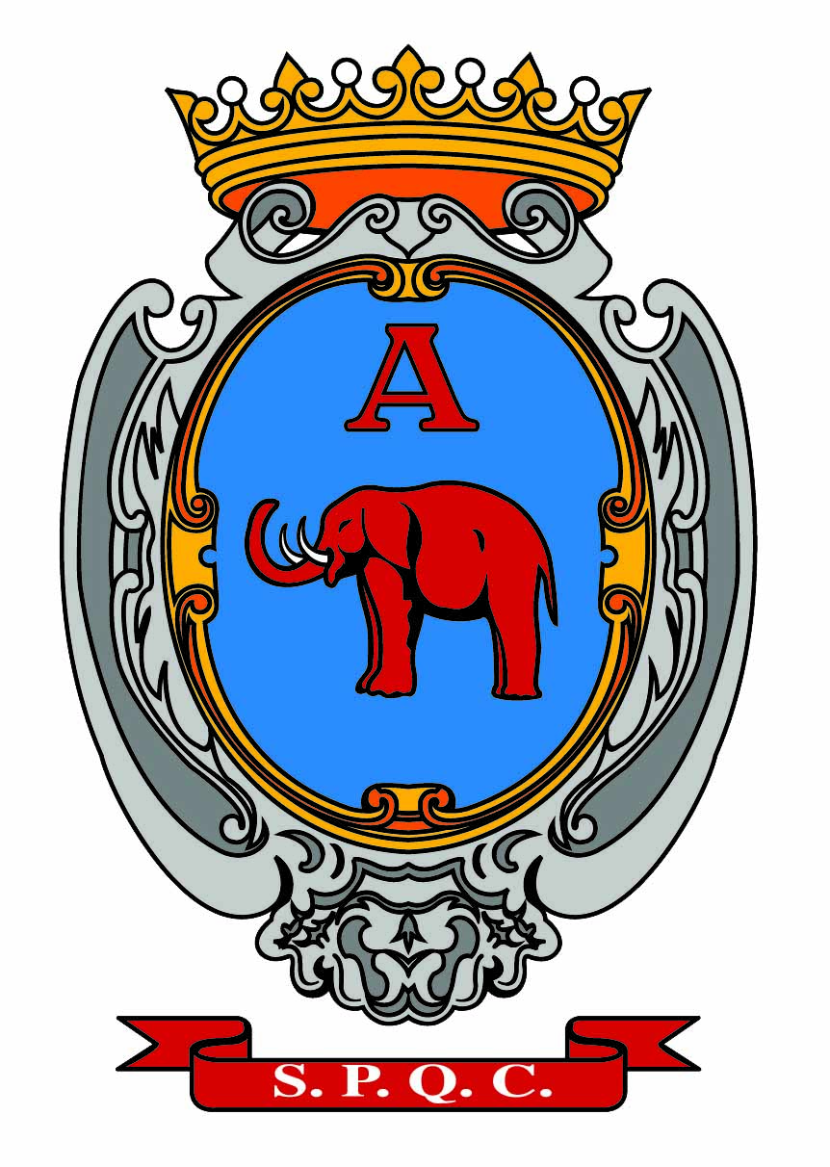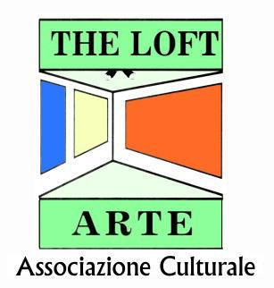

“Le grida silenziose” di Giko alla GAM di Catania.
L’artista messinese chiude il suo progetto itinerante
sull’immigrazione.

Progetto itinerante che affronta la triste realtà dell’immigrazione in maniera innovativa, “Le grida silenziose”, mostra della pittrice messinese Giacoma Venuti in arte Giko, chiude il suo viaggio presso la GAM (Galleria d’Arte Moderna) di Catania, con l’inaugurazione del 4 settembre prossimo (ore 11.00). Promosso dall’Associazione Culturale “The Loft Arte” col patrocinio di Comune di Catania e Comunità di Sant’Egidio, l’evento approda nella città siciliana dopo aver toccato diversi luoghi preposti all’accoglienza, a partire da Mazara del Vallo per raggiungere, in tappe successive, Reggio Calabria, Agrigento, Messina, Siracusa e Napoli.
“Le grida silenziose” rappresenta la tappa di un percorso artistico in cui materia e spiritualità si fondono per una narrazione visiva che, attraverso uno stile per certi aspetti registico e teatrale, veicola messaggi “oltre l’arte stessa”, toccando le corde profonde dell’anima, e sollecitando una lettura empatica di matrice psicologica. Nelle opere di Giko sensibilità artistica ed umana, perfettamente integrate, appaiono sostenute da un impianto spirituale e mistico che lascia spazio alla “speranza”, sentimento riconoscibile nello sguardo di chi affronta un mare talvolta nemico, barattando la paura dell’ignoto con la speranza di un futuro migliore. Ed è proprio la speranza di “luce”, in senso reale e metaforico, che emerge nelle grandi pennellate tono su tono dei quadri, restituendo allo spettatore le vibrazioni di un’anima artistica, stimolando parallelamente risposte intime e partecipative. Caratterizzata da richiami stilistici importanti, che vanno dall’Espressionismo tedesco al Fauvismo, passando per la Transavanguardia, l’arte della Venuti risulta ben definita dall’uso di colori prevalenti, tra cui domina il blu, tonalità del mare; ma anche, nel suo significato anglosassone, espressione di sofferenza e tragedia. E’ un mare - mitologico nei simboli e nei contenuti tramandati – che unisce e separa; spazio ambiguo e imprevedibile, custode delle storie di chi a lui si affida: capace di salvare, ma anche di rapire, nei vortici delle sue acque. E proprio come il mare, dinamico nel continuo movimento delle onde, lo stile dell’artista si sviluppa nel divenire di una ricerca espressiva in costante trasformazione. Molto contemporanea risulta infatti la struttura delle opere, in parte ad olio e in parte frutto di una ricerca stilistica che dalla prospettiva classica approda ad una visione moderna, passando per la “computer art”. Dai quadri realizzati ad olio matrice l’artista estrapola un frammento che trasforma in opera di graphic art, dando vita così ad un altro lavoro, sotto certi aspetti anch’esso digitale, ove il tratto, pur rimanendo fedele a se stesso, segue un iter e uno sviluppo propri. Nelle opere in cui viene ridimensionato l’impianto tecnico rigoroso dei precedenti lavori, emerge tutta la forza di Giko, che narra i migranti da una prospettiva personale, inserendo tuttavia quel tratto di universalità capace di rendere il dramma degli uomini salvati o dispersi in mare una realtà globale. Perché nulla unisce quanto l’enorme distesa d’acqua che circonda le nostre vite. “Le grida silenziose” sarà disponibile presso la sede della GAM di Via Castello Ursino, 26 (ex Monastero di Santa Chiara) fino al 29 settembre, tutti i giorni, domenica esclusa, dalle 9.00 alle 19.00.

Ufficio stampa:
Suggestioni Press - Incontri artistici
di Marco Bonardelli
E-mail: suggestionipress@gmail.com
http://www.suggestionipress.it
Tel.090-52128; Cell.349-3900201

